В рамках недели «Права ребенка»
В подготовительной группе «Б» было проведено
занятие «Я имею право»
С целью упорядочить, систематизировать знания детей о гражданских правах и обязанностях; развивать правовое мировоззрение и представления о нравственности;
воспитывать чувство уважения к другим людям.
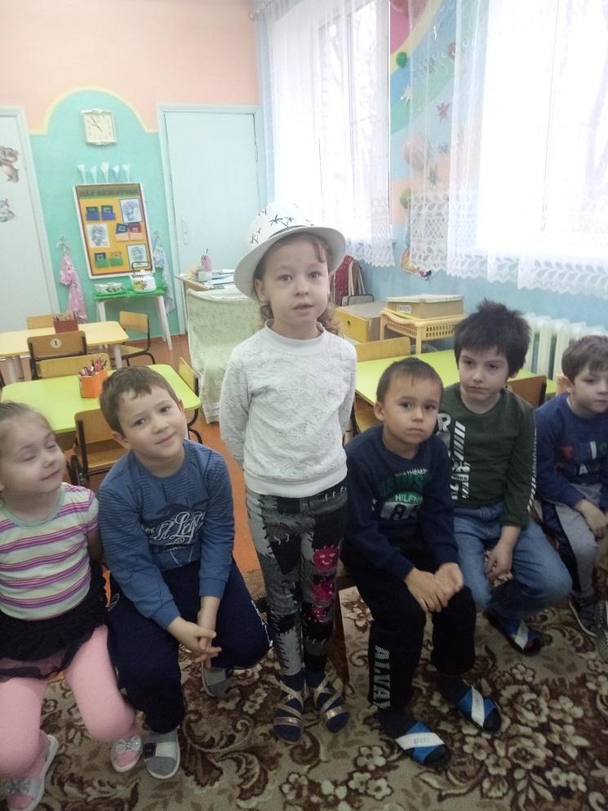 Игра « Шляпа знакомств».
Воспитатель: Я буду каждому из вас при мерять эту шляпу, а вы должны представиться, назвав свою фамилию, имя, отчестЯ люблю свою семью:

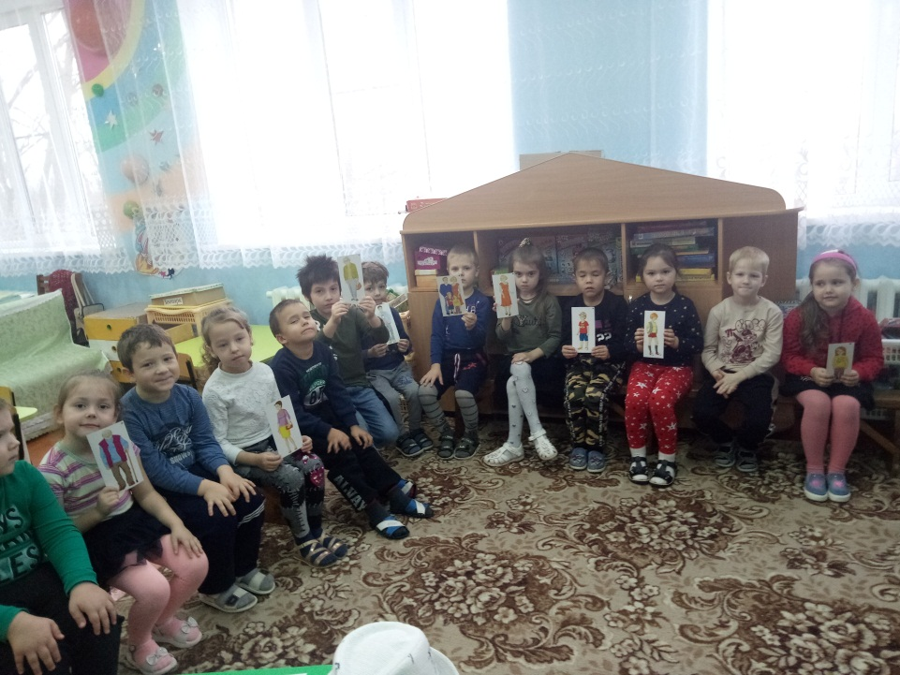
Маму, папу я люблю,
Люблю деда и бабусю,
И щенка, и кошку Мусю!
Все, кого я так люблю
Имеют право на семью!

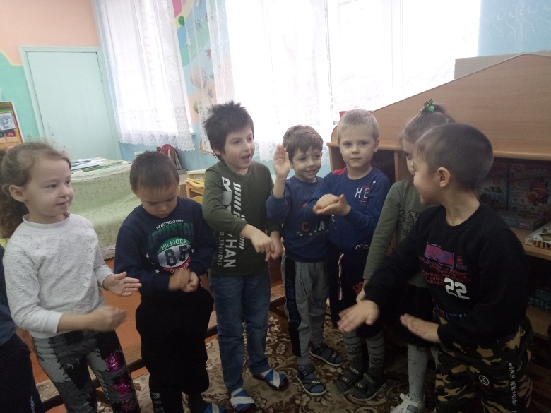

Право на отдых - поиграть в народную игру
«Что мы делаем – не скажем, что мы делаем покажем»»
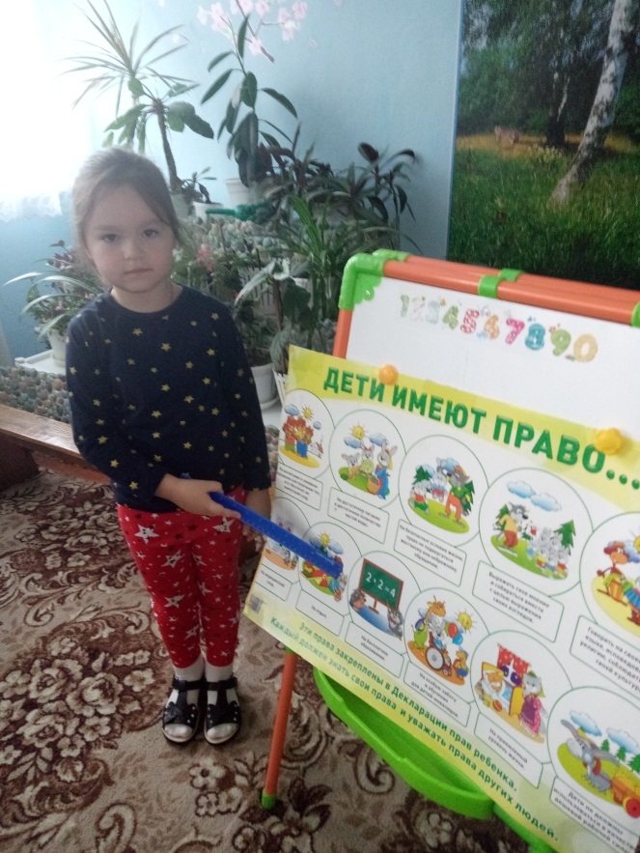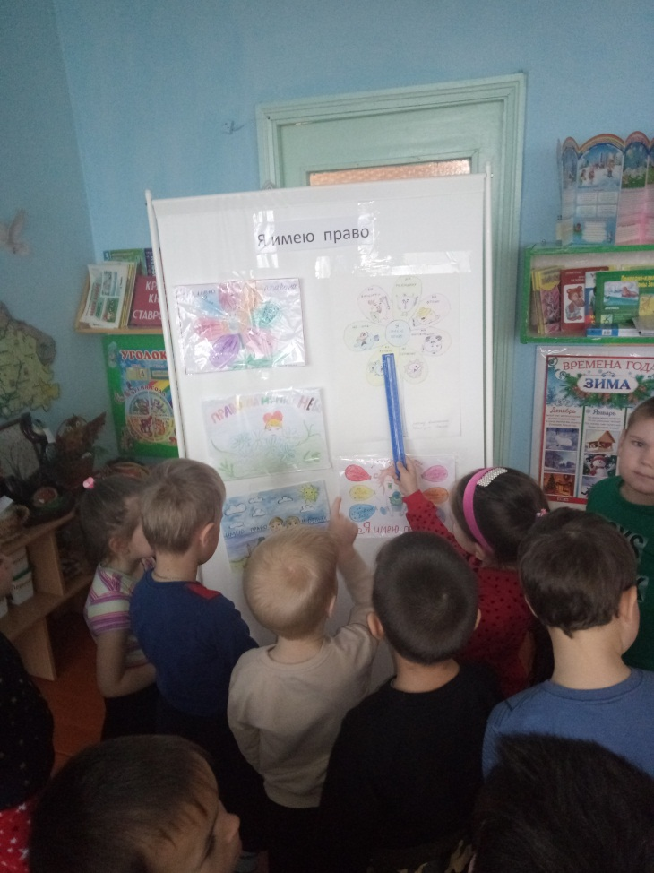
Лишь появится ребенок, и дышать начнет едва
У него уже с пеленок веские права!
Он имеет право жить, развиваться и дружить;
Иметь просторный, добрый дом
Видеть тихий мирный сон.
Врачей помощь получать,
Обучаться, отдыхать,
Быть веселым и здоровым,
Восхищаться чем-то новым
И любить, и быть любим Он на свете не один!

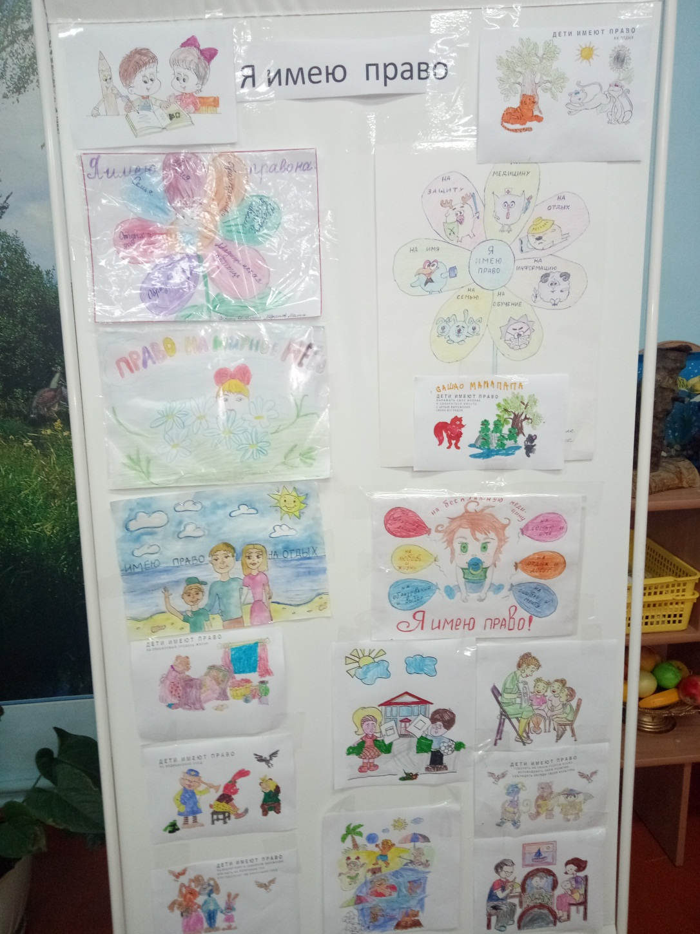
Рисунки детей «Я имею право»

